Valčianske melódie 2018
VII. ročník – 9. júna 2018
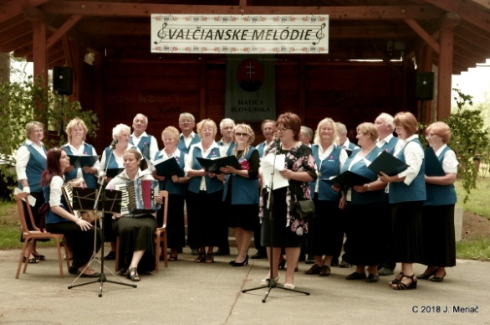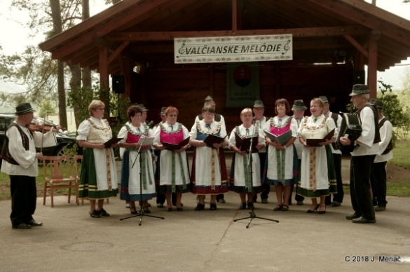
Valčan Sučianka
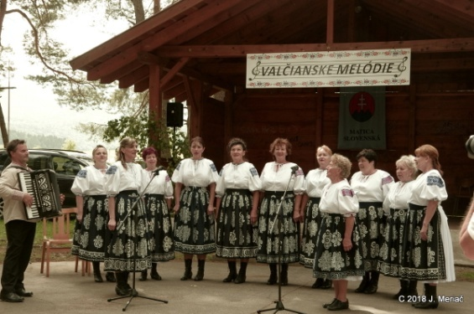 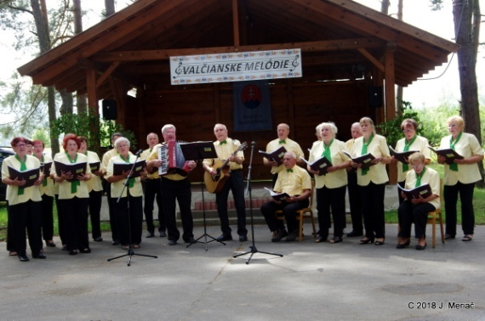 . Závadské ženy Žabokrečan
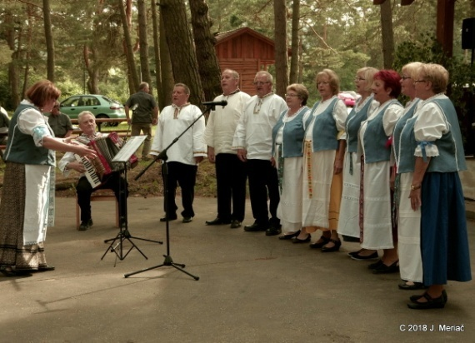 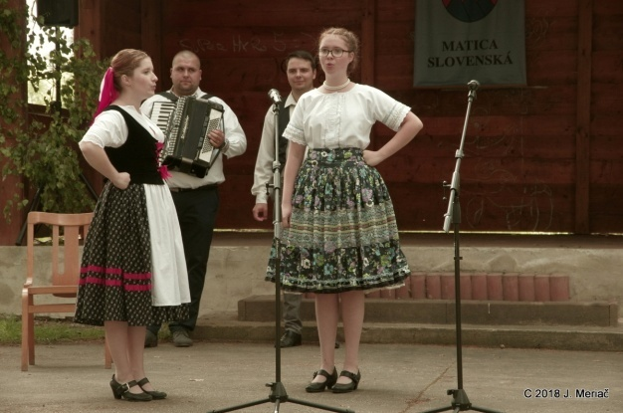. . Severanka FS Valčianka
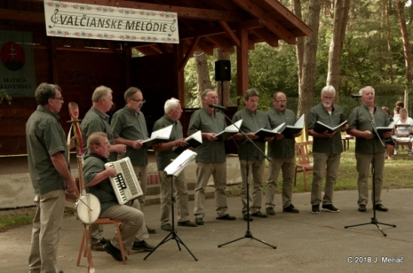 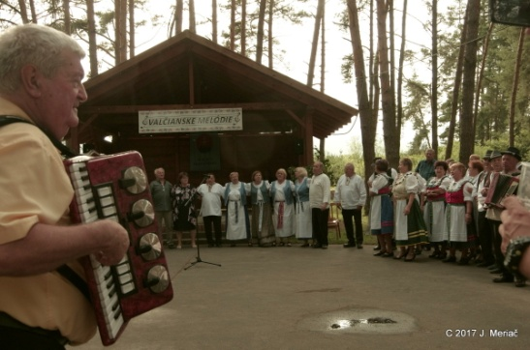 Kližania Spoločné záverečné vystúpenie

